115 лет со дня рождения Антуана де Сент Экзюпери» (1890-1944).

Вниманию читателей предлагался рекомендательный список литературы о жизни и творчестве писателя. Некоторые ребята с интересом погружались в читательском зале в чтение рассказов. Особенно ребят впечатлил рассказ заведующей библиотеки Морозовой В.М. о книге Антуана де Сент Экзюпери «Планета людей», написанной перед второй мировой войной. В книге выражены жизненные устремления людей перед нависшей над миром угрозой нацизма. Присутствовало 17 читателей.

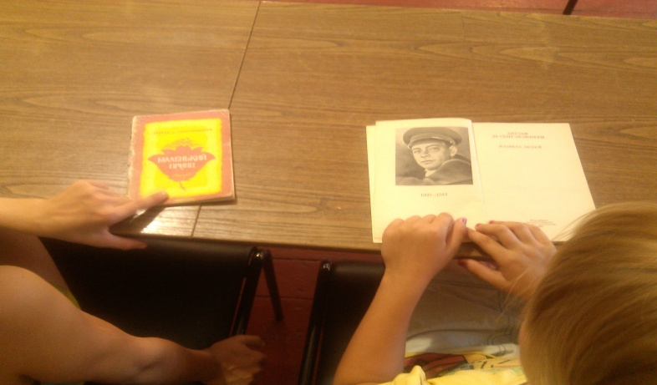
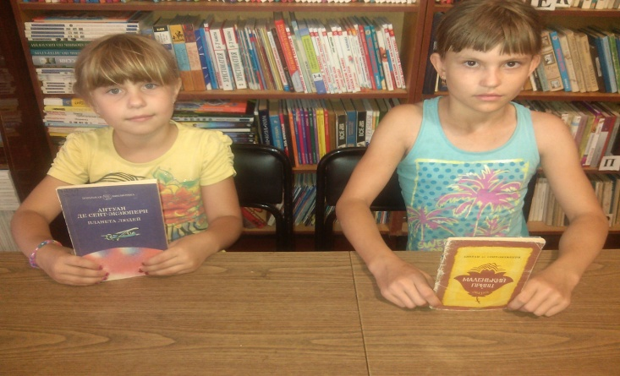

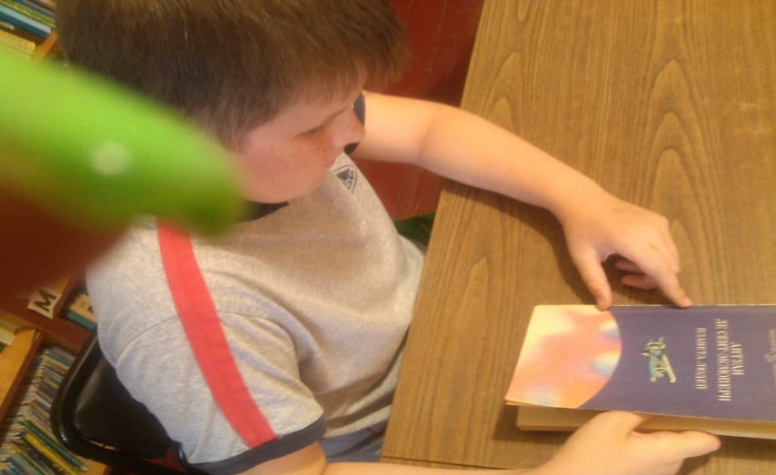
Подготовила: заведующая «Кугоейской ПБ» Морозова В.М.

